北京信息科技大学

**实践报告**

**题 目：** 消除泡泡糖

**学 院：** 计算机学院

**专 业：** 计算机大类

**学生姓名：班级/学号** 计类1801班/2018011140

**指导老师：** 徐莉

**起止时间：** 2019年6月17日 **至**2019年6月28日

**目 录**

1. **消除泡泡糖功能设计** …………………………………………………… I

1.1 原有功能 …………………………………………………………………… I

1.2 自行扩展的功能 ……………………………………………………………… II

**第二章** **类的设计** …………………………………………………………………… II

2.1 泡泡糖通用类 ……………………………………………………………… III

2.2 泡泡糖业务类 ……………………………………………………………… III

2.3 泡泡糖实体类 ……………………………………………………………… IV

**第三章**  **环境搭建和界面开发** …………………………………………………… V

3.1 环境搭建 …………………………………………………………………… V

3.2 界面开发 …………………………………………………………………… V

**第四章**  **系统功能实现** ……………………………………………………… VII

4.1 cn.campsg.practical.bubble包 ……………………………………… VII

4.2 cn.campsg.practical.bubble.common包 ……………………………… IX

4.3 cn.campsg.practical.bubble.service包 …………………………… XI

4.4 cn.campsg.practical.bubble.util包 ………………………………… XVI

**第五章**  **系统测试** ……………………………………………………… XVII

5.1 游戏系统测试 ……………………………………………………………… XVII

5.2 抓取日志测试 ……………………………………………………………… XVII

5.3 异常处理测试 ……………………………………………………………… XVII

**实践总结** ……………………………………………………………………………… XVIII

**参考文献** …………………………………………………………………………………XVIII

**第一章 消除泡泡糖功能设计**

消除泡泡糖定位为一款益智型休闲小游戏，其主体设计为前端和后端。前端用来显示界面及完成和用户的交互。后端用来完成一系列计算、逻辑运算及异常处理。前端后端分工有序，有效结合，形成稳定有效的游戏功能系统。关于消除泡泡糖游戏的功能设计，主要分为：原有功能实现和自行拓展功能。

**1.1 原有功能设计实现**

本消除泡泡糖项目基于Java及JavaFX程序语言设计及实现。主要原有功能为泡泡糖显示功能、泡泡糖消除功能、泡泡糖移动功能、关卡迭代功能及积分计算功能。这四大功能是消除泡泡糖最基本的游戏功能。

**1.1.1 泡泡糖显示功能设计**

消除泡泡糖设计为10*10泡泡糖矩阵，以获得最佳的游戏体验。10*10矩阵是最佳的消除矩阵，它在保证了游戏丰富性及可玩性的同时，也防止用户通关时间过长，造成游戏疲倦。其次，消除泡泡糖采用随机矩阵的方法，保证相同关卡及不同关卡都有独特泡泡糖矩阵，不会出现重复，这大大的增强游戏的可玩性，增加用户的新鲜感，给予用户最佳的游戏体验。本游戏的游戏界面由JavaFX技术实现。

**1.1.2 泡泡糖消除功能设计**

本消除泡泡糖项目在用户点击相邻同色任意泡泡糖，泡泡糖会被消除。消除规则非常简洁：上下左右四个方向有相邻同色的泡泡糖即可消除，对于入门级玩家非常友好，游戏上手极为迅速。界面泡泡糖的消除技术，由JavaFX的渐入渐出动画实现。

**1.1.3 泡泡糖移动功能设计**

用户在消除泡泡糖之后，泡泡糖显示界面会出现空缺，为增强游戏体验，本项目拥有界面泡泡糖移动技术，由JavaFX的位移动画实现。该技术可以使泡泡糖消除后，被消除上方泡泡糖会向下移动（垂直方向移动）；如果整列泡泡糖被消除，则右侧泡泡糖向左移动（水平移动）；泡泡糖会先进行垂直方向移动，再执行水平方向移动。通过泡泡糖的移动，增加游戏的趣味性和可玩性，增强用户的游戏体验。

**1.1.4 关卡迭代功能设计**

为增加用户粘性，本项目设置了关卡迭代功能。为每一关设置目标积分，在用户完成相应关卡的游戏并满足目标分数之后，游戏会自动进入下一关，该功能旨在提升关卡挑战性，提升用户兴趣，增加用户黏性。界面泡泡糖得分提示动画，由JavaFX的组合动画实现。

**1.1.5 积分功能设计（可拓展）**

本项目设置积分计算功能，用于计算用户分数。本功能设计和关卡迭代功能设计相互结合，实现关卡积分功能：泡泡糖消除成功，游戏界面会显示得分提示；界面顶端会显示当前关卡目标分与累积得分；当界面无可消除泡泡糖时，结算奖励，剩余不可消泡泡糖越少，奖励分越高；进行通关判定：如果累积分满足关卡要求，则进行切关，如果累积分不满足关卡要求，则显示通关失败。此外，本积分功能还可以与自行拓展进行结合，用户可以通过积分购买Bomb消除道具，实现大规模消除。

**1.2**  **自行拓展功能**

**1.2.1 换肤功能**

为美化游戏界面，适应更多用户的审美需求，本游戏提供了多款游戏的皮肤特效。用户可以通过点击右上角的换肤按钮进行换肤。换肤按钮逻辑：对皮肤文件进行顺序访问，若点击后访问到最后一个皮肤，则下次点击第一个皮肤重新开始更换。

**1.2.2 提示功能（待拓展）**

若用户长时间不进行交互，或用户点击右上方提示按钮。本项目会随机提示一个可消除的泡泡糖，以继续游戏。

**1.2.3 Bomb道具功能**

Bomb道具用于忽视泡泡糖的颜色，消除一个3*3的泡泡糖矩阵。在用户点击右上角的Bomb道具功能后，用户需选择3*3矩阵的中心点，然后系统会根据用户选择的中心点，消除其周围3*3的泡泡糖矩阵。使用Bomb道具需先扣除用户一定的积分，然后根据用户选择3*3矩阵内相同颜色的泡泡糖数量，为用户增加积分，本功能旨在提升消除泡泡糖游戏的可玩性。

**第二章 类的设计**

本消除泡泡糖项目共三个核心类：泡泡糖通用类；泡泡糖业务类；泡泡糖实体类。其中泡泡糖通用类分为五个类：程序主入口(MainClass.java)、泡泡糖窗体类(MainForm.java)、泡泡糖消息类(Message.java)、游戏动画类(StarAnimation.java)、泡泡糖窗体工具类(StarFormUtils.java)。泡泡糖业务类分为五个类：泡泡糖分数管理类（ScoreManager.java）、泡泡糖分数服务类（ScoreService.java）、泡泡糖得分业务类（ScoreServicelmpl.java）、泡泡糖核心服务类(StarService.java)、泡泡糖核心业务类（StarServicelmpl.java）。泡泡糖实体类分为六个实体类：移动泡泡糖类（MovedStar.java）、位置类（Position.java）、分数类（Score.java）、泡泡糖类(Star.java)、列表类（StarList.java）、实体工具类（StarsUtil.java）。

**2.1 通用类**

本核心类主要负责游戏界面的生成、过渡及游戏程序的运行。本核心类分为五个类：程序主入口(MainClass.java)、泡泡糖窗体类(MainForm.java)、泡泡糖消息类(Message.java)、游戏动画类(StarAnimation.java)、泡泡糖窗体工具类(StarFormUtils.java)。

**2.1.1 程序主入口（MainClass.java）**

程序主入口(MainClass.java)是消除泡泡糖项目的运行类，主要用于启动消除泡泡糖游戏程序及界面。

**2.1.2 泡泡糖窗体类（MainForm.java）**

泡泡糖窗体类(MainForm.java)用于显示泡泡糖阵列、处理泡泡糖点击事件与动画。其内部功能有：页面加载时或重新开始新的泡泡糖棋局时候初始化泡泡糖；调试状态下可显示泡泡糖的坐标；初始化并加载服务类组件；泡泡糖被点击的事件处理对象；每次消除一组泡泡糖后，显示分数动画；水平方向泡泡糖的移动线程（它将在垂直方向线程移动后执行）；当无可消除的泡泡糖的清屏线程；移动界面上的泡泡糖，并保证水平移动在垂直移动后完成；移动界面上水平方向的泡泡糖；根据从服务端获取需要清除的泡泡糖列表，清除对应的视图；执行清屏与奖励动画；切关动画控制器，该动画控制器必须在清屏线程执行完毕后才可以执行；切关动画。

**2.1.3 泡泡糖消息类（Message.java）**

泡泡糖消息类(Message.java)用于保存所有窗体显示消息。

**2.1.4 游戏动画类（StarAnimation.java）**

游戏动画类(StarAnimation.java)用于保存所有动画信息。其包含内容有：动画水平移动泡泡糖视图对象；以渐变动画删除待消除的泡泡糖；JFX渐变动画；消除泡泡糖的得分动画；设置节点的渐变效果；设置目标节点的运动路径；设置Node节点的缩放效果；增加上升分数的节点；达到过关得分后动画通知；动画显示奖励分数；切换关时出现提示信息（关数和目标分数）。

**2.1.5 泡泡糖窗体工具类（StarFormUtils.java）**

泡泡糖窗体工具类(StarFormUtils.java)提供以下功能：将Label视图对象转换为泡泡糖对象；将泡泡糖对象转化为Label视图对象；获得所有待消除的泡泡糖的坐标。

**2.2 泡泡糖业务类**

本核心类主要负责游戏的后端计算、逻辑验证及异常处理等业务。泡泡糖业务类分为五个类：泡泡糖分数管理类（ScoreManager.java）、泡泡糖分数服务类（ScoreService.java）、泡泡糖得分业务类（ScoreServicelmpl.java）、泡泡糖核心服务类(StarService.java)、泡泡糖核心业务类（StarServicelmpl.java）。

**2.2.1 分数管理类（ScoreManager.java）**

分数管理类（ScoreManager.java）用于等于score.conf配置文件，被读取的分数数据将会被保存在Score组件中。

**2.2.2 分数服务类（ScoreService.java）**

分数服务类（ScoreService.java）实现以下功能：计算出下一关的通关分数；获得当前关的通关分数；根据点击后获取的待消除泡泡糖数量计算出得分；无可消除泡泡糖时，计算剩余无可消除泡泡可以获得奖励分数；判断当前分数是否已经达到进入下一关的要求；根据得分与关卡号判断是否需要出现“恭喜通关”。

**2.2.3 得分业务类（ScoreServicelmpl.java）**

得分业务类（ScoreServicelmpl.java）用于实现以下功能：计算关卡通关分数；切关判定；根据消除的泡泡计算得分；计算剩余泡泡糖的得分奖励。

**2.2.4 核心服务类(StarService.java)**

核心服务类(StarService.java)用于实现以下功能：创建屏幕画布随机泡泡糖（10 * 10）；用户点击泡泡糖，获取满足消除条件的泡泡糖列表；消除泡泡糖后，获取待移动泡泡糖列表(仅限垂直列表的泡泡糖)；消除泡泡糖后，获取待移动泡泡糖列表(仅限水平列表的泡泡糖)；判断是否还存在未消除的泡泡糖；获取无法消除泡泡糖列表。

**2.2.5 核心业务类（StarServicelmpl.java）**

核心业务类（StarServicelmpl.java）用于实现以下功能：创建屏幕画布随机泡泡糖；切关判定；根据消除的泡泡计算得分；计算剩余泡泡糖的得分奖励。

**2.3 泡泡糖实体类**

本核心类主要负责创建项目所需实体。泡泡糖实体类分为六个实体类：移动泡泡糖类（MovedStar.java）、位置类（Position.java）、分数类（Score.java）、泡泡糖类(Star.java)、列表类（StarList.java）、实体工具类（StarsUtil.java）。

**2.3.1 移动泡泡糖类（MovedStar.java）**

移动泡泡糖类（MovedStar.java）主要用来创建需要移动的泡泡糖实体。

**2.3.2 位置类（Position.java）**

位置类（Position.java）主要用来创建记录泡泡糖位置的实体类。

**2.3.3 分数类（Score.java）**

分数类（Score.java）主要用来创建记录用户得分的实体类。

**2.3.4 泡泡糖类(Star.java)**

泡泡糖类(Star.java) 主要用来创建泡泡糖实体。

**2.3.5 列表类（StarList.java）**

列表类（StarList.java）主要创建各种列表的实体类。

**2.3.6 实体工具类（StarsUtil.java）**

实体工具类（StarsUtil.java），是泡泡糖/待移动泡泡糖实体类工具类，提供以下功能：排序指定列表中的泡泡糖-按列升序排序，列相同按行升序排序（冒泡排序算法）；对指定列表中的泡泡糖按行分组；克隆一个泡泡糖对象。

**第三章 环境搭建和界面开发**

本项目使用的Java开发环境Java JDK-1.8.0，开发平台为Eclipse Java 2019-03，JavaFX界面开发平台为SceneBuilder 8.5.0。

**3.1 环境搭建**

参数信息：Java JDK-1.8.0、Eclipse Java 2019-03、SceneBuilder 8.5.0

**3.1.1 Java JDk环境的配置**

在Oracle官方网站下载JDK，点击下载好的exe文件安装。接下来配置环境变量，右键“计算机”—属性—高级系统设置—高级—环境变量，配置 JAVA_HOME属性、配置CLASS_PATH 变量、配置path变量。

**3.1.2 Eclipse平台安装**

下载Eclipse，解压运行eclipse.exe，建立工作空间。

**3.1.3 SceneBuilder安装**

下载SceneBuilder，点击exe文件安装。

**3.2 界面开发**

本项目使用SceneBuilder 8.5.0。

**3.2.1 资源整理**

将资源包导入自建的JavaFX文件，按要求形成指定目录结构。

**3.2.2 细节开发**

参照上海尚强信息科技有限公司提供的“消除泡泡糖（Java）实训参考手册”提供的步骤与设计要求完成“消除泡泡糖”的界面细节开发。

2-1. 在layout包下新建File，命名为main_layout.fxml，并使用SceneBuilder打开。

  2-2. 创建根容器

  2-2.1. 拖入Containers中的AnchorPane到面板中，如图修改其Layout参数：

  2-2.2. 在Properties面板中点击StyleSheets的+号，将res.css包中的skin2.css引入到SceneBuilder。

  2-2.3. 设置Properties面板中的Style Class为root。并设置Id为mainPane。

  2-3. 创建顶部信息栏

  2-3.1. 拖入Containers中的FlowPane到AnchorPane内，并设置以下参数：

        PrefWidth：480

        PrefHeight：60

        Layout X：0

        Layout Y：0

        Alignment：CENTER_LEFT

2-3.2. 拖入Controls中的Label控件到FlowPane中，并设置以下参数：

        Text：第1关

        Font：System 16px

        Id：lblCheckpoint

        Margin：20，0，0，20

        Min Width：100

2-3.3. 拖入Controls中的Label控件到FlowPane中，并设置以下参数：

        Text：目标

        Font：System 16px

        Margin：20，0，0，70

2-3.4. 拖入Controls中的Label控件到FlowPane中，并设置以下参数：

        Text：1000

        Font：System 16px

        Id：targetScore

        Margin：20，0，0，20

        Min Width：100

        Max Width：150

2-4.创建分数显示栏

2-4.1. 拖入Containers中的FlowPane到AnchorPane内，并设置以下参数：

        Pref Width：480

        Pref Height：60

        Layout X：0

        Layout Y：75

2-4.2. 拖入Controls中的Label控件到FlowPane中，并设置以下参数：

        Text：分数：0

        在Style里添加：-fx-font-size ： 16

        在Style里添加：-fx-alignment ： center

        Id：lblScore

        Margin：0，0，0，110

        Pref Width：235

2-5.创建信息提示栏

2-5.1. 拖入Containers中的FlowPane到AnchorPane内，并设置以下参数：

        Style Class：title

        Id：message_title

        Pref Width：480

        Pref Height：60

        Layout X：0

        Layout Y：120

2-5.2. 拖入Controls中的Label控件到FlowPane中，并设置以下参数：

        Text：（空）

        Text Alignment：center

        Alignment：center

        Effect：DropShadow

        Id：lblMessage

        Pref Width：480

        Pref Height：60

**3.2.3 测试已开发的界面**

参照上海尚强信息科技有限公司提供的“消除泡泡糖（Java）实训参考手册”提供的步骤与设计要求测试“消除泡泡糖”已开发完成的界面。

2-1.1. 获得res.layout包下的main_layout.fxml文件的URL对象url。

2-1.2. 通过FXMLLoader.load方法并为其传入url对象来获得AnchorPane类型的根容器对象root；

2-1.3. 使用root来实例化Scene类型的场景对象scene；

2-1.4. 调用方法入参primaryStage的setScene方法并传入scene来设置场景。

2-1.5. 调用primaryStage的setTitle方法，设置标题为“消灭泡泡糖-Popstar3”。

2-1.6. 调用primaryStage的setResizable方法，设置界面大小不可变

2-1.7. 调用primaryStage的show方法显示界面。

**第四章 系统功能实现**

本章节将利用代码实现以上所有系统功能。

以下图片均可放大。

**4.1 cn.campsg.practical.bubble包**

**4.1.1 MainClass.java**

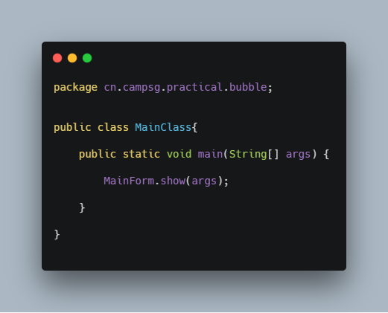

**4.1.2 MainForm.java**



**4.2**  **cn.campsg.practical.bubble.common包**

**4.2.1 Message.java**

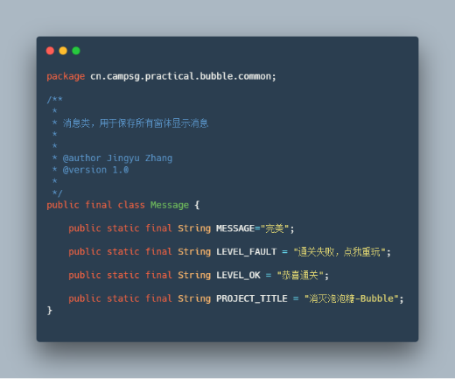

**4.2.2 StarAnimation.java**

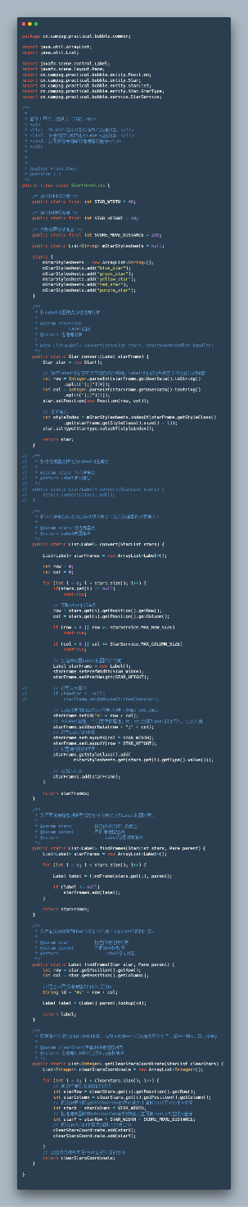

**4.2.3 StarFormUtils.java**

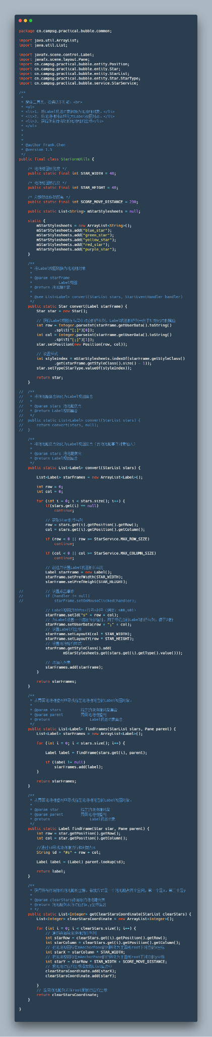

**4.3**  **cn.campsg.practical.bubble.service包**

**4.3.1 ScoreManager.java**

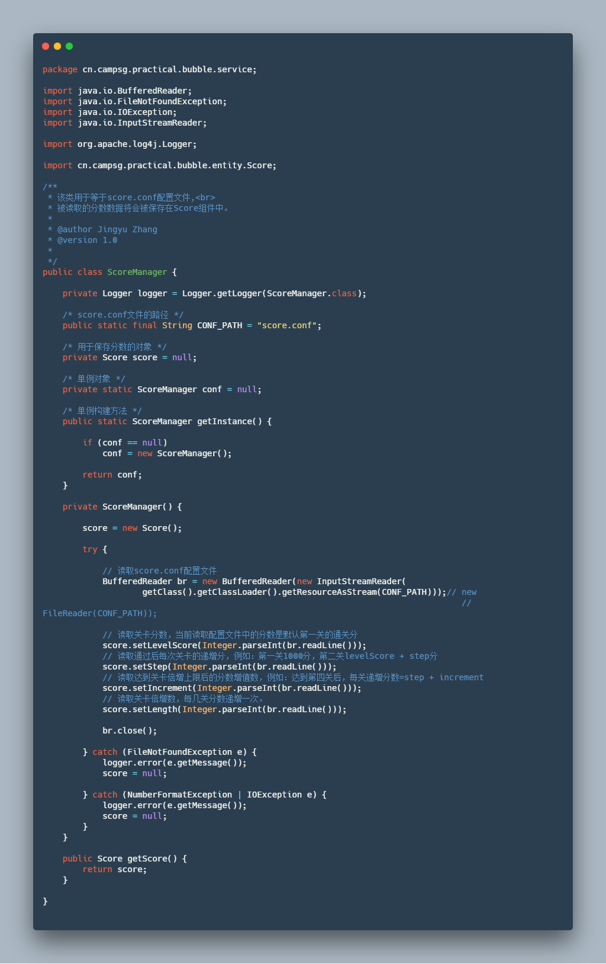

**4.3.2 ScoreService.java**

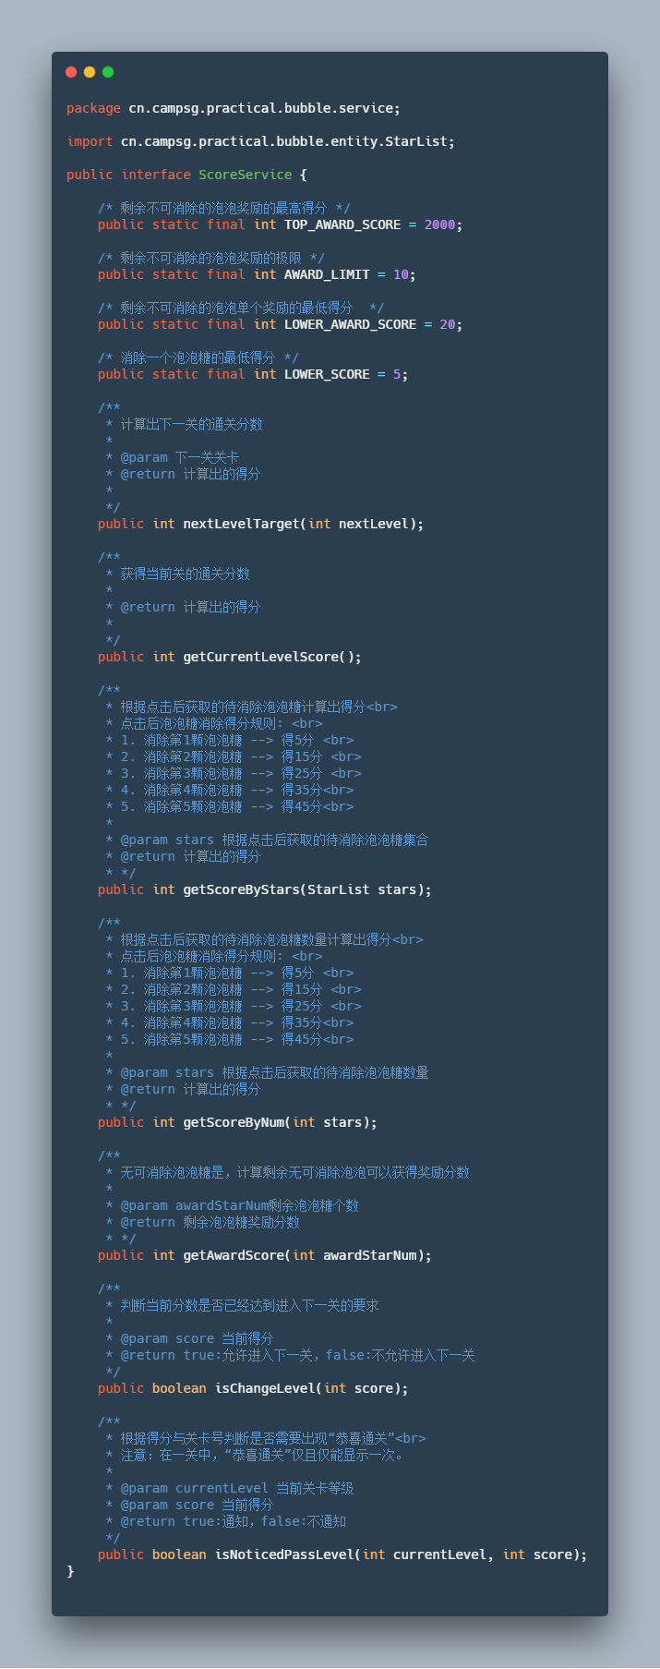

**4.3.3 ScoreServicelmpl**

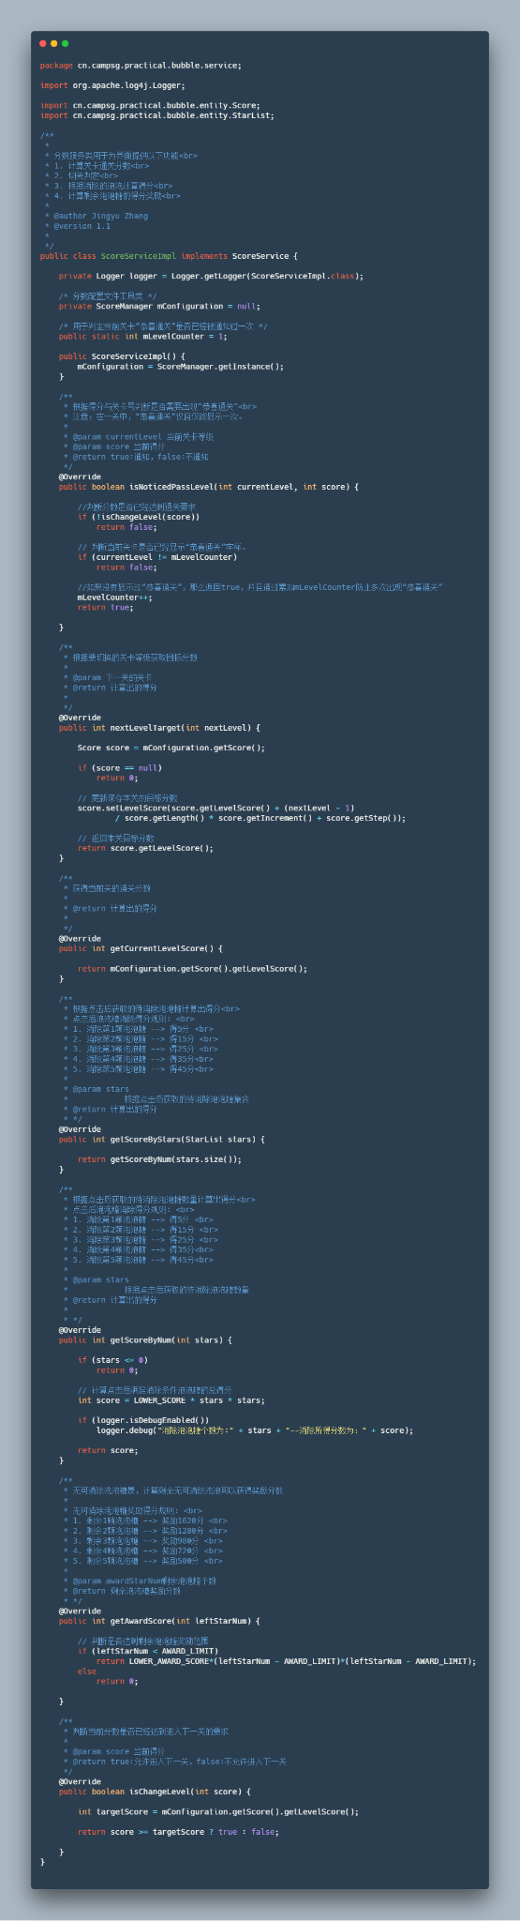

**4.3.4 StarService.java**

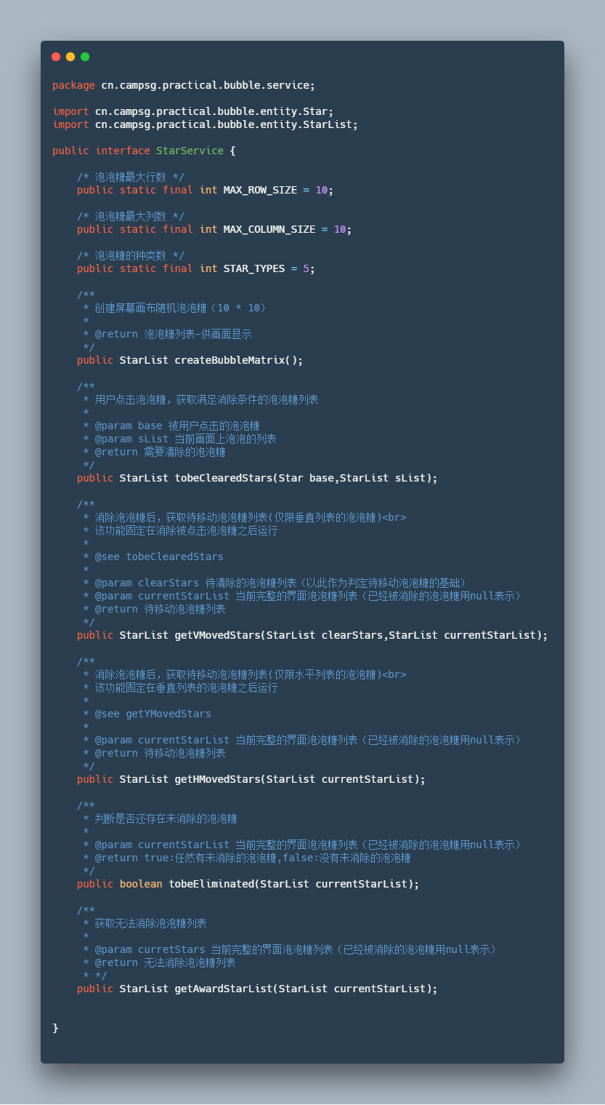

**4.3.5 StarServicelmpl.java**

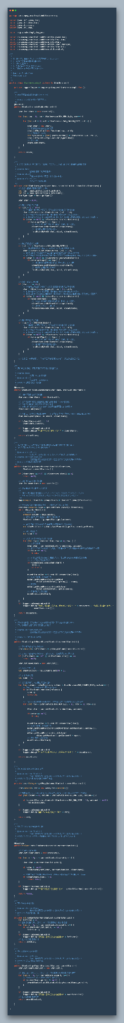

**4.4**  **cn.campsg.practical.bubble.util包**

**4.4.1 StarsUtil.java**

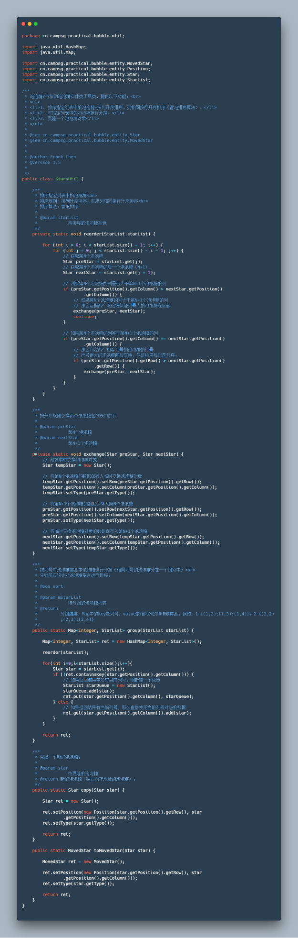

**第五章 系统测试**

消除泡泡糖系统已经完成。

下面对该项目系统进行测试。

**5.1 游戏系统测试**

参数信息：Java JDK-1.8.0、Eclipse Java 2019-03、SceneBuilder 8.5.0

**5.1.1 泡泡糖显示测试**

项目运行后，会显示随机颜色的10*10泡泡糖矩阵。

每次运行项目显示的泡泡糖矩阵均不相同。

**5.1.2 泡泡糖消除测试**

用户点击相邻同色任意泡泡糖，泡泡糖会被消除。

消除规则：上下左右四个方向有相邻同色的泡泡糖。

**5.1.3 泡泡糖移动测试**

泡泡糖消除后，被消除上方泡泡糖会向下移动（垂直方向移动）。

如果整列泡泡糖被消除，则右侧泡泡糖向左移动（水平移动）。

泡泡糖会先进行垂直方向移动，再执行水平方向移动。

**5.1.4 关卡积分测试**

泡泡糖消除成功，游戏界面会显示得分提示。

界面顶端会显示当前关卡目标分与累积得分。

当界面无可消除泡泡糖时，结算奖励，剩余不可消泡泡糖越少，奖励分越高。

最后进行通关判定：

1）如果累积分满足关卡要求，则进行切关。

2）如果累积分不满足关卡要求，则显示通关失败。

**5.2 抓取日志测试**

为检测系统运行安全性和稳定性，应当进行日志抓取测试，从而了解到某一时刻系统所经历的状态或遇到的问题。

**5.3 异常处理测试**

为保证系统运行安全性和稳定性，应当对游戏中可能出现的异常进行处理。本项目已对常见异常进行处理。可以通过破坏项目文件完整性对项目处理异常的能力进行测试。

**实验总结**

在本次实验中，我使用Java语言，采用面向对象技术的思想完成了一个实际案例的需求分析、总体设想与编程实现。培养了我综合运用面向对象技术构建简单应用系统的能力，使我掌握了面向现代实际软件的程序设计风格和编程要点。在项目设计过程中，我先设计好项目基本功能，并以此进行发散思维扩充，设计了自行拓展功能，使项目更加灵活新颖。在对项目编写代码的过程中遇到困难的时候，我会借助实验参考和网络资源，尽力解决问题，在问题无法解决的时候我会通过和同学讨论或咨询老师，获得想法。这次实验让我受益匪浅。

**参考文献**

I．“消除泡泡糖（Java）实训参考手册” -上海尚强信息科技有限公司